Albánie
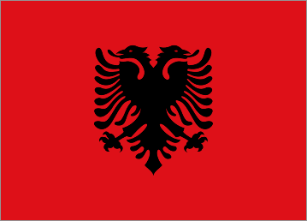
- Hlavní město: Tirana (350 tis. ob. - sčítání roku 1994)
- Rozloha: 28 748 km²
- Obyvatelstvo: 3 500 800 - sčítání roku 1994

Hory
Většinu území Albánie tvoří hory. Ty největší - Albánské Alpy, jsou v severní části země na hranicích s Černou Horou. Nejvyšší horou je Maja e Korabit (česky - Velký Krab) která je vysoká 2764 m.

Poloha a podnebí
Na západě Balkánského poloostrova leží malá, hornatá a doposud stále málo navštěvovaná země, označovaná jako Země plná bunkrů nebo Země orlů a nebo Albánie . Často se píše, že je to nejchudší stát Evropy, ale tady je to sporné, kandidátů by bylo určitě víc (Moldávie, Makedonie…)
Albánie leží u Jaderského moře. Při pobřeží se nachází pás nížin, zbytek země je hornatý. Území státu je protkáno bohatou říční sítí, tyto toky jsou však zpravidla nesplavné. Na východě se nacházejí 3 velká jezera:
- Skadarské jezero (u hranic s Černou Horou) 360 km², největší hloubka 44 m
- Ochridské jezero (u hranic s Makedonií) 347 km², největší hloubka 285 m
- Prespanské jezero (u hranic s Makedonií) 288 km², největší hloubka 54 m
Podnebí v nížinách je příjemné středomořské, v horách drsnější. Středomořské podnebí se uplatňuje zejména v jižních částech země chráněné vysokými horami s mírnou a deštivou zimou (Sarandë 8 - 10 °C) a dlouhým teplým létem (25 °C při 180 bezmračné dnech na Albánské riviéře).

Historie
Abánie se probudila se podobně jako Šípková Růženka v roce 1990 z tvrdé komunistické izolace, jaká neměla nikde v Evropě obdoby. Proto návštěva Albánie v této době byla zároveň návštěvou do jiné doby. Ve městech jezdilo málo aut, pláže byly nedotčené masovou turistikou.
Přestože se od té doby hodně věcí změnilo (možnost posadit se na záchod je už i v Albánii celkem běžné), tato starobylá země stále nabízí něco stále vzácnějšího, čeho je v Evropě už málo - alespoň stopy exotiky.
Dějiny Albánie v kostce - klikněte

Doprava

Letecká
Národní letecká společnost Albanian Airlines spolupracuje s Tyrolských aerolinkami a společně zajišťují vazbu mezi Tirano a jinými evropskými metropolemi jako je Vídeň, Mnichov či Londýn.
Největším letištěm je Letiště Matky Terezy v Tiraně vzdálené od města cca 26 km. Zpáteční autobusy na letiště jezdí každé tři hodiny (délka cesty je zhruba 30 minut). Stejně jsou k dispozici i taxíky.

Vnitrostátní doprava

Vlak
Železnice v Albánii spravuje státní železniční společnost Hekurudha Shqiptare (HSH) (albánsky Albánské železnice). Ta v Albánii provozuje železniční systém se standardním rozchodem kolejí (1 435 mm). V roce 2023 byly všechny vlaky taženy diesel-elektrickými lokomotivami ČKD československé výroby.
Tento malý systém, dnes již z větší části uzavřený, byl mnoha průvodci považován za turistickou atrakci a de facto panoramatickou cestu vlakem, nicméně trať z Elbasanu do Pogradce, nejkrásnější část železnice, byla v roce 2012 uzavřena kvůli špatnému stavu trati a staveb podél ní, úsek trati Shkoder - Vora jižně od Laku je uzavřen. Koleje na trati Tirana - Durres byly odstraněny, protože probíhá její rekonstrukce. Vlak z Durresu do Elbasanu je stále v provozu.
Existuje pouze jediné mezinárodní spojení, a to s Černou Horou, železnicí Podgorica - Shkodër, která byla vždy využívána pouze pro nákladní dopravu a jejíž poslední stanicí v Albánii je železniční stanice Bajzë.
Železniční spoje jezdí z Tirany do Shkodër (SHKODRA), Valona, Fier, Ballsh and Pogradec, vlaky jsou však obvykle přeplněné a nespolehlivé. Do budoucna se plánuje vybudování tratě pojacej Pogradec s makedonským Kičevo a řeckou Florin. V roce 2023 fakticky jediné funkční osobní vlaky jezdí na trati Durres - Elbasan každý pátek, sobotu a neděli. Další je v úseku Shkoder - Lac na trati Vlore - Han i Hotit (s tím, že tento vlak funguje pouze od 14.3.-13.6.) každé pondělí a úterý.

Auto
Albánie má kolem 18 000 km silnic, z toho však pouze 7450 km se dá považovat za hlavní cesty. Řidiči by si měli být vědomi nepředvídatelného chování místních řidičů a také žalostného stavu silnic. Benzínové čerpadla jsou situovány v zastavěných oblastech, ale při průjezdu opuštěnou krajinou žádné nenajdete. K pronajmutí automobilu budete potřebovat mezinárodní ŘP a pojištění.

Autobus
Autobusová doprava je nejběžnějším způsobem přepravy v Albánii. Hlavní spoje jezdí mezi městy Tirana, SHKODRA, Saranda, Gjirokastrou, Peshkopiou a Drač, provozované soukromými společnostmi.
Veřejná doprava ve větších městech je levná, ale obvykle velmi přelidněná. Taxíky naleznete před hotely v Tiraně.
Následující časy představují vzdálenost mezi Tiranou a vybranými městy v hodinách a minutách:
Durres 1:00 Shkodra 2:30 Valona 3:00 Korçë 4:00 (http://www.skrz.sk/albansko-doprava-a18-59-7-0-sk.htm)

Jídlo a nápoje
Albánie, podobně jako její sousedé, láká typicky balkánskou kuchyní s výrazným tureckým vlivem a regionálními tradicemi.
Mezi celoalbánské speciality se řadí fërgesë tirane - hlavní jídlo sestávající z pečeného masa, vnitřností, vajec a rajčat, jakož i tavë kos nebo tavë elbasani - skopové, a jogurt. V létě osvěží studená, jogurtová - okurková polévka, a jako dezert se podává pudink z ovčího mléka či kandované ovoce. Pokud budete pozváni do albánské domácnosti na venkově, možná vás uctí pečenou ovčí hlavou.
Albánský koňak má netradiční aroma a spolu s raki a místními víny tvoří nápojový lístek většiny turistů.
Zde jsou některá typická národní jídla a nápoje, které můžete najít v severní a jižní části Albánie:

Severní Albánie
1. Tavë Kosi: Toto je tradiční albánské jídlo, které se skládá z jehněčího nebo kozího masa smíchaného s jogurtem a vajíčky. Je podáváno s rýží a je oblíbeným pokrmem v celé zemi.
2. Pite: Pite jsou druhem zapečených koláčů, které mohou být naplněny různými ingrediencemi, jako jsou sýr, zelenina nebo maso. Jsou oblíbeným jídlem k snídani nebo k lehkému obědu.
3. Qebapa: Toto jsou malé mleté masové kuličky, často z hovězího nebo jehněčího masa, které jsou podávány s chlebem a cibulí. Jsou oblíbeným street foodem.

Jižní Albánie
1. Fërgesë: Tradiční pokrm z jižní Albánie, který kombinuje vařený sýr s paprikou a rajčaty. Tento pokrm se často podává s chlebem a je oblíbeným jídlem v této části země.
2. Tave Elbasani: Tento pokrm je z jehněčího masa, které je vařeno společně s rajčaty, paprikou a cibulí. Je podáváno s rýží a je oblíbeným jídlem v jižní Albánii.
3. Raki: Tento silný ovocný destilát je oblíbeným alkoholickým nápojem v Albánii vyrobený z různých druhů ovoce.
4. Byrek: Byrek je tradiční druh zapečených koláčů, který se může lišit podle regionu. V jižní Albánii můžete najít byrek naplněný sýrem, masem nebo zeleninou.
5. Kafe Turke: Turecká káva je oblíbeným nápojem v Albánii. Je silná a sladká káva, která se vaří ve speciálním hrnci zvaném „cezve“ a podává se v malých šálkách.
Každý region má ovšem své vlastní speciality a chutě, které odrážejí různorodost krajiny a kultur v Albánii.

Zajímavá místa
- Saranda https://visitsaranda.net/
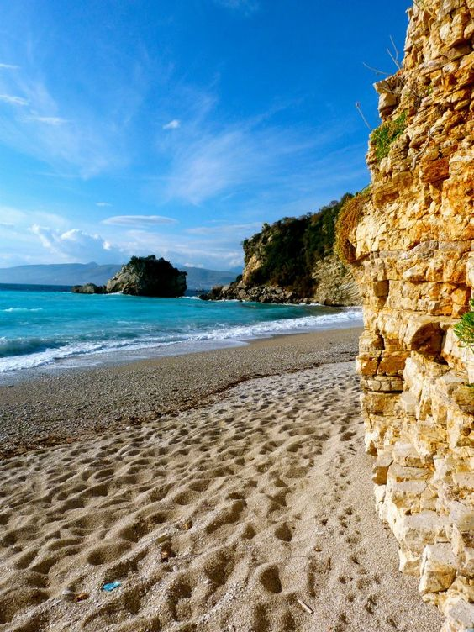
  - Klášter 40 svatých mučedníků / Monastery of 40 Saints (vstup 100 lëke, 2021)
  - Butrint - archeologický park, UNESCO. Vstup 1000 lëke, 2021. https://butrint.al/
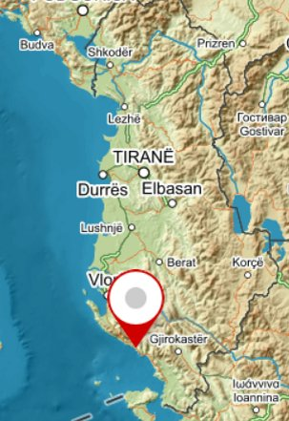
- Himarë - vesnice vzdálená asi 300 km (5,5 hod. autem) od Skadaru a něco přes 50 km od Sarandy, jejíž obyvatelé jsou především Řekové, má středomořský duch iónských malých měst. Vesnice a zřícenina hradu na kopci ve stínu rušného letoviska Himarë vybudovaného na Riviéře nejsou nikdy přeplněné návštěvníky. Ze staré vesnice, posazené na zalesněném útesu vysoko nad pobřežím, je nádherný výhled na moře a jsou zde romantické uličky lemované růžovými oleandry. Přímo ve vesnici Himarë nejsou žádné restaurace ani penziony - ubytování a něco k jídlu je v letovisku Himarë.
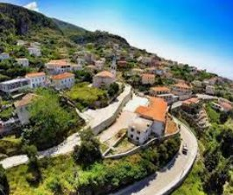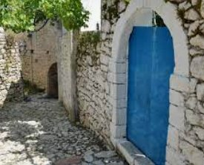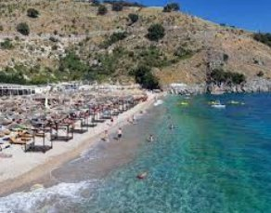
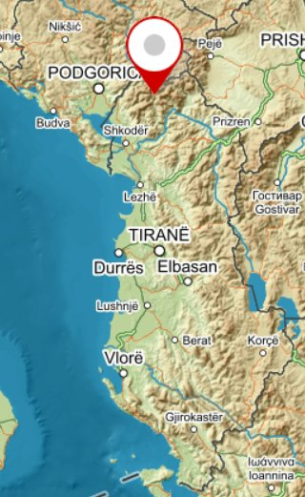
- Theth je nádherná vesnice v albánských Alpách.
Je součástí národního parku Theth, který pokrývá plochu 26,3 km². Nejpohodlnější cesta do Thethu je autem přes Skadar / Škodru. Nejzajímavější, ale nejobtížnější variantou je šestihodinová pěší cesta, která zahrnuje překročení průsmyku Valbona, prochází nádhernými vrcholy Jezerca a Bjeshkët e Nemuna. Nejpůsobivějším pohledem na Theth je od vodopádu Grunas s 30 metrů vysokou kaskádou. Mezi další působivé památky patří staré věže obestřené mnoha příběhy, starobylý kostel, pramen známý jako Modré oko (Blue Eye) a mnoho dalších zajímavostí. O vesnici turisté dobře ví, takže jich zde bývá často i docela dost.
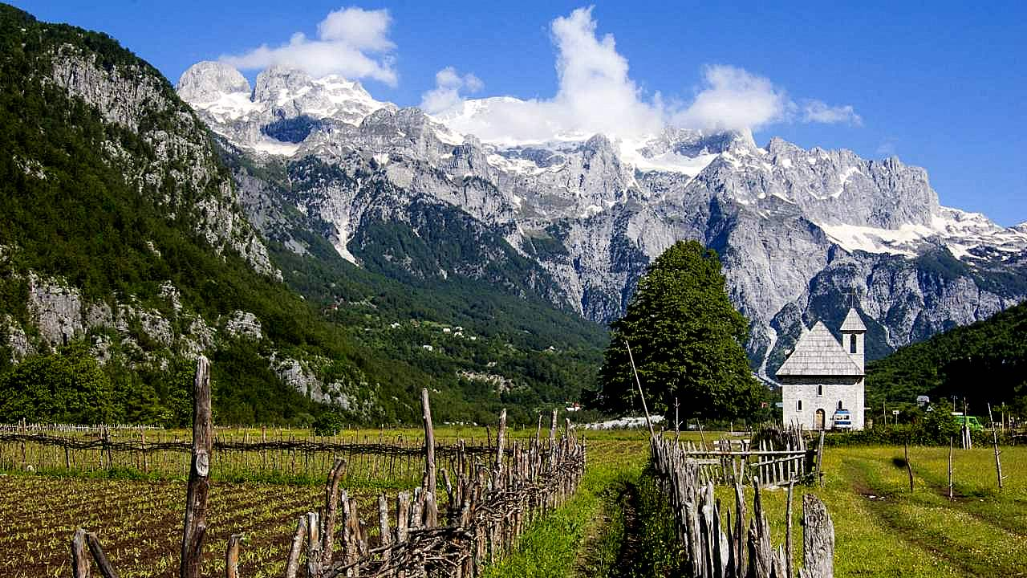
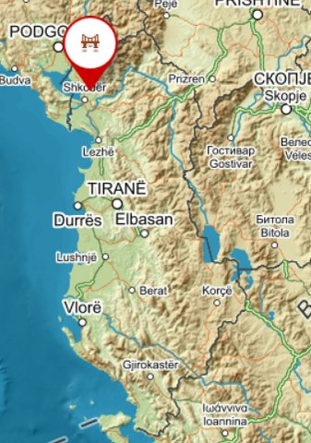
- Ura e Mesit - kamenný most přes řeku Kir u vesnice Mes, asi 5 km od Skadaru v severní Albánii. Most má délku 108 m a pochází z dob Osmanské říše (konec 18. století). Paralelně se starým mostem byl vystavěn nový most.
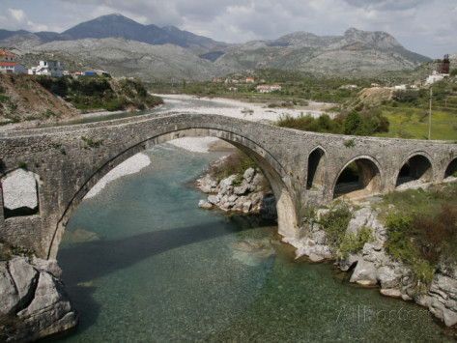
- Tirana. Hlavní město Albánie nabízí zajímavou kombinaci moderní architektury a historických památek. Mezi hlavní atrakce patří Náměstí Matky Terezy, Národní historické muzeum, Bunk'Art (bývalý komunistický bunkr) a Et'hem Bejovova mešita.
- Gjirokastër. Toto město je známé pro svou krásnou kamennou architekturu a historickou atmosféru. Zdejší hrad a Muzeum Ismaila Kadareho jsou oblíbené turistické atrakce.
- Berat. Tento městský komplex je známý jako „Město tisíce oken“ kvůli jeho unikátní architektuře. Staré město Berat je zařazeno na seznam světového dědictví UNESCO.
- Pobřeží Jónského moře. Albánské pobřeží Jónského moře nabízí krásné pláže, malebná města a tyrkysové vody. Oblíbené destinace jsou Saranda, Ksamil a Dhërmi.
- Kruja. Toto historické město je známé pro svůj hrad, kde žil národní hrdina Skanderbeg. V Kruji také najdete Muzeum Skanderbega a bazár s tradičními výrobky.
- Ruiny Butrintu. Butrint je archeologická lokalita, která ukazuje stopy starověkého města a jeho vývoje od římských až po byzantské časy. Je také zařazena na seznam světového dědictví UNESCO.
- Valbona Valley. Tato údolí v severní Albánii nabízejí nádhernou přírodu, horské scenérie a možnosti pěší turistiky. Valbona Valley je obzvlášť populární mezi milovníky outdoorových aktivit.
- Llogara Pass. Tato horská silnice nabízí nádherné výhledy na Jónské moře a okolní hory. Je také ideálním místem pro pěší túry a outdoorové aktivity.
- Shkodra
  - Rozafa Castle. Tato pevnost v městě Shkodra je spojena s legendou o živé oběti, která byla zde zakopána, aby se posílilo opevnění. Z vrcholu hradu je panoramatický výhled na město a okolní krajinu.
  - Olověná mešita (albánsky: Xhamia e Plumbit). Název „olověná mešita“ vychází z jejího charakteristického střešního pláště, který byl pokryt olovem. Mešita byla postavena v 18. století během období osmanské nadvlády. Střešní krytina z olova byla neobvyklá a dávala mešitě jedinečný vzhled. Olověná mešita je jednou z nejvýznamnějších historických památek ve městě Shkodra a stala se oblíbenou turistickou atrakcí. Je známá svým výrazným architektonickým stylem, který kombinuje tradiční osmanskou architekturu s místními vlivy. V minulosti byla mešita poškozena během různých konfliktů a následně byla několikrát rekonstruována. Díky své historii, architektuře a významu v místní kultuře se olověná mešita stala symbolem města Shkodra.
- Syri i Kaltër (Modré oko): Modrý pramen neuvěřitelně průzračné vody, který vytváří jedinečný jev a je oblíbeným místem pro turisty.

Články o Albánii
- Do Tramtárie? Do Albánie! (Petr KOKAISL. Země plná bunkrů. Metro, 20. ledna 2003)
- Albánie – země orlů Petr KOKAISL. Albánie - země orlů Farmář. Roč. 7, č. 11 (2001), s. 98-99 ISSN 1210-9789.
- Toskové a Gegové v Albánii – http://pestraevropa.hks.re/2014/Albanie/

Co stojí v Albánii za návštěvu

Lidé
Kruja - starobylé město, které je známé pro svou historickou a kulturní důležitost, je to rodiště nejslavnějšího albánského hrdiny Skanderbega. Kruja také ukazuje pestrost kultury a tradic obyvatel Albánie.
Gjirokastra - město UNESCO, které je jedním z nejvíce eklektických měst v Albánii. Gjirokastra má mnoho kulturních vlivů z Řecka, Říma a Byzance a byla také domovem mnoha albánských významných osobností.

Náboženská pestrost
Berat - město s mnoha kostely a mešitami, které reflektují různé náboženské vlivy a historickou pestrost.
Shkoder - město s mnoha katolickými kostely a muslimskými mešitami, což odráží smíšenou křesťansko-muslimskou populaci v této oblasti.

Historické památky
Butrint - starověké město a archeologická lokalita, která byla zapsána na seznamu UNESCO. Butrint zahrnuje římské, byzantské a benátské památky a je jedním z nejvýznamnějších archeologických nalezišť v jižní Albánii.
Apollonia - starověké město a archeologická lokalita, která je také zapsána na seznamu UNESCO. Apollonia byla založena řeckými kolonisty v 6. století před naším letopočtem a má mnoho pozůstatků římské architektury.

Přírodní krásy
Národní park Valbona - jedna z nejkrásnějších oblastí Albánie, která se nachází v pohoří Prokletije. Park nabízí nádherné výhledy na horské hřebeny, ledovcová jezera a křišťálově čisté řeky.
Národní park Butrint - park se nachází v jižní Albánii a zahrnuje nádhernou přírodu s bujným stromovím, řekami a mořem.

Kuchyně
Tirana - hlavní město Albánie nabízí mnoho výborných restaurací, kde se podávají tradiční albánské pokrmy, jako jsou tave kosi (jehněčí maso s jogurtem), byrek (slaný koláč s plněním) a fërgesë (pikantní guláš z mletého masa a papriky).
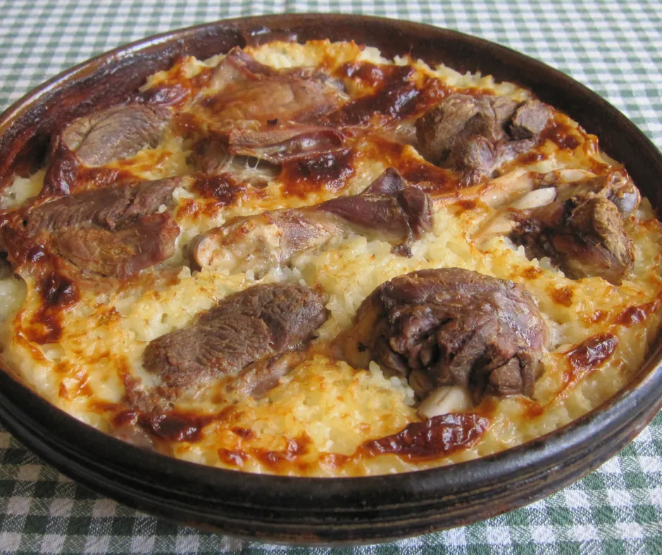
Recept na tave kosi:
Ingredience:
- 1 kg jehněčího masa (nakrájeného na kousky menší velikosti)
- 500 g bílého jogurtu
- 3 vejce
- 3 lžíce mouky
- 1 lžíce másla
- 1 lžíce olivového oleje
- 2 stroužky česneku (nasekaného)
- 1 lžička sušeného oregana
- sůl a pepř dle chuti
Postup:
Předehřejte troubu na 180°C. Ve velké míse smíchejte jogurt, vejce a mouku, dokud nedostanete hladkou směs.
Rozehřejte máslo a olivový olej na pánvi a opečte v něm jehněčí maso, dokud nezezlátne ze všech stran.
Přidejte do pánve česnek, oregano, sůl a pepř a restujte několik minut, dokud česnek nezačne intenzivně vonět.
Nalijte maso spolu s česnekem do pekáčku.
Přelijte jogurtovou směs přes maso tak, aby pokryla všechny kousky.
Pečte tave kosi v troubě 45-50 minut, nebo dokud vrchní část nezíská zlatavou barvu.
Jakmile je hotovo, nechte chvíli vychladnout a podávejte s rýží nebo chlebem.
Dobrou chuť!
Saranda - turistické město u moře, které nabízí mnoho restaurací s tradiční albánskou kuchyní, jako jsou jídla s rybami a mořskými plody, krevety s česnekem a olivovým olejem a také tradiční těstoviny s masovou omáčkou (qofte me speca).

Cesta
Theth - Airbnb ubytování cca 500 Kč/5 osob﻿

